Java Bug 记录

1.SpringBoot整合 Mybatis 中
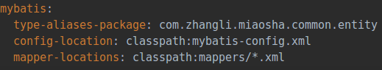

mapper.xml文件位置无误，mapper接口方法调用无误，返回如下错误：
原因：
mapper.xml 中 namespace路径错误，应写为mapper接口的全路径名

